**PHÒNG GIÁO DỤC VÀ ĐÀO TẠO QUẬN 8**

**TRƯỜNG THCS BÌNH ĐÔNG**

**ĐỂ THAM KHẢO KIỂM TRA HỌC KÌ II – NĂM HỌC: 2022-2023**

**MÔN: TOÁN – LỚP 6**

Thời gian làm bài: 90 phút *(không kể thời gian phát đề)*

**PHẦN I. TRẮC NGHIỆM KHÁCH QUAN (3,0 điểm)**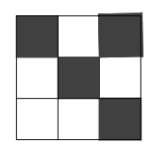

**Câu 1:** Phân số nào biểu thị phần tô màu ở hình bên là:

**A. $\frac{4}{5}$ B. $\frac{4}{9}$ C. $\frac{5}{4}$ D. $\frac{5}{9}$**

**Câu 2:** Các phân số $\frac{1}{2};\frac{1}{7};\frac{1}{6};\frac{1}{4}$ được sắp xếp theo thứ tự tăng dần là:

**A. $\frac{1}{4};\frac{1}{7};\frac{1}{6};\frac{1}{2}$ B. $\frac{1}{2};\frac{1}{6};\frac{1}{7};\frac{1}{4}$** **C. $\frac{1}{2};\frac{1}{4};\frac{1}{6};\frac{1}{7}$** **D. $\frac{1}{7};\frac{1}{6};\frac{1}{4};\frac{1}{2}$**

**Câu 3:** Phân số nào dưới đây bằng với phân số $\frac{5}{12}$?

1. $\frac{-10}{-12}$**B. $\frac{-10}{24}$** **C. $\frac{10}{-24}$** **D. $\frac{10}{24}$**

**Câu 4:** Biểu thức $-\left(\frac{2}{3}+\frac{4}{7}\right)$ bằng biểu thức nào sau đây?

1. $-\frac{2}{3}+\frac{4}{7}$**B. $-\frac{2}{3}-\frac{4}{7}$** **C. $\frac{2}{3}+\frac{4}{7}$** **D. $\frac{2}{3}-\frac{4}{7}$**

**Câu 5:** Tung đồng xu 1 lần có bao nhiêu kết quả có thể xảy ra đối với mặt xuất hiện của đồng xu?

1. 1 **B.** 2 **C.** 3 **D.** 4

**Câu 6:** Tính xác suất thực nghiệm xuất hiện một đồng sấp, một đồng ngửa khi tung hai đồng xu cân đối 20 lần ta được kết quả dưới đây:

|  |  |  |  |
| --- | --- | --- | --- |
| Sự kiện | Hai đồng sấp | Một đồng sấp, một đồng ngửa | Hai đồng ngửa |
| Số lần | 6 | 10 | 4 |

**A.** ** B.  C. $\frac{1}{2}$ D. **

**Câu 7:** Khi gieo 2 con xúc xắc cân đối và quan sát số chấm xuất hện trên mỗi con xúc xắc. Hãy đánh giá xem mỗi sự kiện sau , sự kiện nào chắc chắn xảy ra ?

**A.** Tổng số chấm xuất hiện trên hai con xúc xắc bằng 1.

**B.** Tích số chấm xuất hiện trên hai con xúc xắc bằng 1.

**C.** Tổng số chấm xuất hiện trên hai con xúc xắc lớn hơn 1.

**D.** Hai mặt xuất hiện cùng số chấm.

**Câu 8:** Có bao nhiêu biển báo giao thông có tâm đối xứng trong hình sau?



**A.**4 biển báo. **B.**3 biển báo.  **C.**2 biển báo. **D.** 1 biển báo.

**Câu 9:** Trong các hình sau, hình không có trục đối xứng là:

**A.**Hình vuông  **B.**Hình thang cân

**C.**Hình bình hành  **D.**Hình thoi

**Câu 10:** Một tam giác đều có cạnh dài thì chu vi của tam giác đều đó là

**A.  B.  C.  D. **

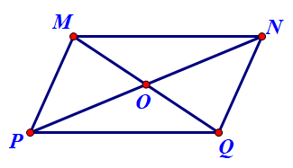**Câu 11:** Cho hình bình hành MNQP có O là giao điểm hai đường chéo. Biết NP có độ dài là 10 cm. Độ dài đoạn thẳng OP là:

1. 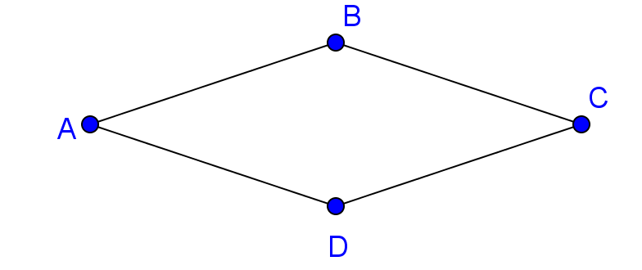4 cm  **B.** 5 cm  **C.** 20 cm **D.** 10 cm

**Câu 12:** Cho hình thoi ABCD có góc ABC bằng với góc nào ?   
**A.** Góc CDA **B.** Góc BCD

**C.** Góc BDA **D.** Góc DAB

**PHẦN II. TỰ LUẬN (7,0 điểm)**

**Câu 1 (2,0 điểm): Thực hiện phép tính:**

$a)\frac{3}{4}-\frac{2}{3}+\frac{-7}{12}$ $b)\left(\frac{2}{11}-\frac{3}{5}\right):\frac{4}{5}+\frac{-1}{2}$ $c)2\frac{1}{2}.\left(\frac{7}{5}+\frac{-3}{10}\right)-0,4$

**Câu 2 (1,0 điểm):** Bác Hoa vừa thu hoạch được 30 kg khoai lang và 25 kg cà rốt.

1. Bác Hoa đem bán $\frac{5}{6}$ số kg khoai lang vừa thu hoạch được . Hỏi bác Hoa bán được bao nhiêu kg khoai lang ?
2. Số kg cà rốt vừa thu hoạch được chỉ bằng $\frac{2}{5}$ số cà rốt hiện có trong vườn. Hỏi nếu bác Hoa thu hoạch hết tất cả thì được bao nhiêu kg cà rốt ?

**Câu 3 (1,0 điểm):** Gieo một con xúc xắc có sáu mặt cân đối và đồng chất 20 lần. Quan sát số chấm xuất hiện ở mặt trên của xúc xắc:

1. Hãy đánh giá xem các sự kiện sau là chắc chắn, không thể hay có thể xảy ra:

Sự kiện A: “Mặt xuất hiện có số chấm nhỏ hơn 7”

Sự kiện B: “Mặt xuất hiện có số chấm là 4”

1. Biết mặt 4 chấm xuất hiện 5 lần. Tính xác suất thực nghiệm của sự kiện B.

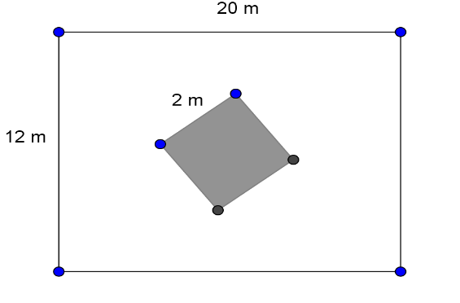**Câu 4** **(1,0 điểm):** Một khu vườn hình chữ nhật có chiều dài 20 m, chiều rộng 12 m.

a) Tính diện tích của khu vườn.

b) Ở giữa khu vườn người ta làm vườn hoa hình vuông có kích thước như hình vẽ. Biết chi phí để xây bồn hoa là 180 000 đồng cho mỗi mét vuông. Hỏi chi phí để xây vườn hoa là bao nhiêu ?

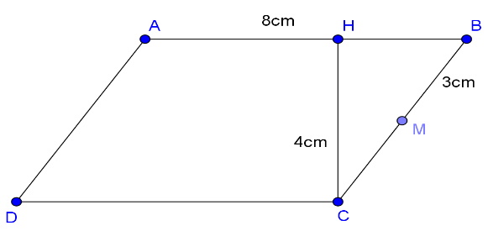**Câu 5** **(1,5 điểm)** Cho hình bình hành ABCD như hình vẽ cho biết AB = 8 cm, M là trung điểm của BC , MB = 3 cm.

1. Tính chu vi hình bình hành ABCD.
2. Tính diện tích hình bình hành ABCD.

**Câu 6** **(0,5 điểm)** Nêu 2 hình di tích lịch sử hoặc công trình kiến trúc có tính đối xứng ở Việt Nam

**------ HẾT -----**

**PHÒNG GIÁO DỤC VÀ ĐÀO TẠO QUẬN 8**

**HƯỚNG DẪN CHẤM KIỂM TRA HỌC KÌ II – NĂM HỌC: 2022-2023**

**MÔN: TOÁN – LỚP 6**

|  |  |  |
| --- | --- | --- |
| **CÂU** | **NỘI DUNG** | **ĐIỂM** |
| **PHẦN I. TRẮC NGHIỆM** | **Câu 1: B**  **Câu 2: C**  **Câu 3: D**  **Câu 4: B**  **Câu 5: B**  **Câu 6: C**  **Câu 7: C**  **Câu 8: B**  **Câu 9: C**  **Câu 10: C**  **Câu 11: B**  **Câu 12: A** | **Mỗi câu 0,25 điểm** |
| **PHẦN II.**  **TỰ LUẬN** |  |  |
| **Câu 1a** | $$\frac{3}{4}-\frac{2}{3}+\frac{-7}{12}=\frac{9}{12}-\frac{8}{12}+\frac{-7}{12}=\frac{-1}{2}$$ | **0,5+0,5** |
| **Câu 1b** | $$\left(\frac{2}{11}-\frac{3}{5}\right):\frac{4}{5}+\frac{-1}{2}=\left(\frac{10}{55}-\frac{33}{55}\right).\frac{5}{4}+\frac{-1}{2}$$ $$=\frac{-23}{55}.\frac{5}{4}+\frac{-1}{2}=\frac{-23}{44}+\frac{-22}{44}=\frac{-45}{44}$$ | **0,25**  **0,25+0,25** |
| **Câu 1c** | $$2\frac{1}{2}.\left(\frac{7}{5}+\frac{-3}{10}\right)-0,4=\frac{5}{2}.\left(\frac{14}{10}+\frac{-3}{10}\right)-\frac{2}{5}$$ $$=\frac{5}{2}.\frac{11}{10}-\frac{2}{5}=\frac{11}{4}-\frac{2}{5}=\frac{47}{20}$$ | **0,25**  **0,25**  **0,25** |
| **Câu 2** | a)Số kg khoai lang bác Hoa bán được là:  30. $\frac{5}{6}$ = 25 (kg)  b)Số kg cà rốt bác Hoa thu hoạch hết là:  25 : $\frac{2}{5}$ = 62,5 (kg) | **0,5**  **0,5** |
| **Câu 3** | a) Sự kiện A: “Mặt xuất hiện có số chấm nhỏ hơn 7” là chắc chắn xảy ra.  Sự kiện B: “Mặt xuất hiện có số chấm là 4” là có thể xảy ra.  b) Xác suất thực nghiệm của sự kiện B là: $$\frac{5}{20}=0,25$$ | **0,25+0,25**  **0,5** |
| **Câu 4** | a)Diện tích khu vườn là : 20.12 = 240 (m2)  b)Diện tích bồn hoa hình vuông là : 2.2 = 4 (m2)  Chi phí để xây dựng bồn hoa là : 4.180 000 = 720 000 ( đồng ) | **0,5**  **0,25**  **0,25** |
| **Câu 5** | a)M là trung điểm của BC nên BC = 2. MC = 2.3 = 6 (cm)  Chu vi hình bình hành ABCD là: (8+6).2 = 28 (cm)  b)Diện tích hình bình hành là : 8.4 = 32 (cm2) | **0,5**  **0,5**  **0,5** |
| **Câu 6** | Nêu đúng 2 hình di tích lịch sử hoặc công trình kiến trúc có tính đối xứng ở Việt Nam | **0,25+0,25** |

**----- HẾT -----**